


TRƯỜNG ĐẠI HỌC KIẾN TRÚC HÀ NỘI
KHOA CÔNG NGHỆ THÔNG TIN



Giảng viên giảng dạy: TS . Trần Trung

Nhóm sinh viên thực hiện:
- Nguyễn Thị Phương
- Trịnh Thị Lữ
- Trần Thị Thu Chang (nhóm trưởng)

BÀI TẬP NHÓM 12
MÔN: AN TOÀN VÀ BẢO MẬT HỆ THỐNG THÔNG TIN

Giảng viên giảng dạy : Lương Thị Bích Phượng

HÀ NỘI, 10/2023


TRƯỜNG ĐẠI HỌC KIẾN TRÚC HÀ NỘI
KHOA CÔNG NGHỆ THÔNG TIN

Giảng viên giảng dạy: TS . Trần Trung

Nhóm sinh viên thực hiện:
- Nguyễn Thị Phương
- Trịnh Thị Lữ
- Trần Thị Thu Chang (nhóm trưởng)

HÀ NỘI – 2023

ĐỀ TÀI:
Cơ sở toán học mã hoá, mã hóa khóa công khai
Mã hoá Merkle-Hellman

BÀI TẬP NHÓM 12

HÀ NỘI, 10/2023

MỤC LỤC
LỜI MỞ ĐẦU 4
NỘI DUNG 5
I. Cơ sở toán học của mã hoá 5
1. Kỹ năng toán học cơ bản để viết mã 5
2. Cơ sở toán học (mã hoá khoá công khai) 5
II. Mã hóa khóa công khai 6
1. Định nghĩa 6
2. Quy trình mã hoá khoá công khai 6
3. Mục đích mã hoá khoá công khai 7
4. Thuận lợi và khó khăn 7
5. Ví dụ mã hoá khoá công khai 8
III. Mã hóa Merkle-Hellman 10
1. Tìm hiểu chung 10
2. Mô tả thuật toán 11
3. Chạy thử nghiệm bằng tay 15
4. Thử nghiệm lập trình 18
TỔNG KẾT 22
TÀI LIỆU THAM KHẢO 23

LỜI MỞ ĐẦU
Việc triển khai nhanh chóng các ứng dụng như ngân hàng trực tuyến, giao dịch chứng khoán và các ứng dụng Internet khác, trong những năm gần đây đã chứng kiến sự tăng trưởng bùng nổ về lượng dữ liệu nhạy cảm được trao đổi qua Internet. Thật không may, công nghệ cho phép các giao dịch từ xa đó phụ thuộc vào việc phát mọi thứ dưới dạng chuỗi các số một và số không trên một kênh mở và không an toàn. Tính riêng tư, tính xác thực và tính toàn vẹn của thông tin được truyền hoặc lưu trữ trên các máy tính nối mạng phải được duy trì tại mọi điểm của giao dịch. Các quy trình như vậy có rủi ro cao vì trong môi trường không an toàn, người dùng không thể phát hiện xem nội dung của thư có bị đọc hoặc thay đổi bởi một người không được ủy quyền trong khi truyền hay không. Ngoài ra, không có cách nào để xác minh danh tính của đối tác đàm thoại trong giao tiếp ảo. Theo Viện Tiêu chuẩn và Công nghệ Quốc gia (NIST), trong vài năm qua, do rất nhiều dữ liệu nhạy cảm như số thẻ tín dụng và số an sinh xã hội được truyền qua Internet trong các giao dịch. Bảo mật giao dịch điện tử trở thành một vấn đề rất quan trọng.
Một cách hiệu quả để bảo vệ và bảo mật thông tin là sử dụng kỹ thuật mã hóa có thể được sử dụng để cung cấp và đảm bảo tính bảo mật và tính toàn vẹn của các giao dịch (Mackenzie, et al. 1996). Kỹ thuật mã hóa sử dụng toán học để mã hóa và giải mã dữ liệu. Nó cho phép mọi người lưu trữ hoặc truyền thông tin nhạy cảm qua mạng không an toàn. Thông qua đề tài này chúng em đã trình bày về Mã hóa cũng như cách thực hiện mã hóa, cơ sở toán học của mã hoá. Đề tài chúng em còn tìm hiểu thêm về Mã hoá khoá công khai, Mã hoá Merkle-Hellman và thử nghiệm bằng tay, trên máy của mã hoá trên.

NỘI DUNG

I. Cơ sở toán học của mã hoá

1. Kỹ năng toán học cơ bản để viết mã
- Tiền đại số cho lập trình:
Vì ngôn ngữ lập trình là ngôn ngữ đại số nên chúng sử dụng biến, hàm và phép toán để xác định và giải quyết vấn đề.
- Toán nhị phân và Đại số Boolean cho Lập trình:
Toán học nhị phân là nền tảng của khoa học máy tính vì máy tính sử dụng các số 1 và 0 để biểu thị mọi thứ, từ văn bản, pixel, số và ký hiệu. Hệ thống logic mà họ sử dụng để thực hiện các lệnh nhị phân là logic Boolean, trong đó 1 có nghĩa là đúng và 0 có nghĩa là sai.

2. Cơ sở toán học (mã hoá khoá công khai)
- Là các hàm một chiều (One- way functions). Hàm y = f(x) được gọi là hàm một chiều nếu giá trị y = f(x) tính được dễ dàng, nhưng ngược lại, giá trị x = f⁻¹(y) tính rất khó. Đối với bài toán mật mã thì x = f⁻¹(y) sẽ trở nên tính được dễ dàng nếu người tính có thêm thông tin bổ sung (khóa).
- Không gian khoá là hữu hạn nên việc thám mã bằng phương pháp vét cạn khóa về lý thuyết là có thể thực hiện được. Tuy nhiên, trên thực tế các khóa mật mã sử dụng thường lớn (> 512 bit) nên phương pháp vét cạn khoá hầu như không thể thực hiện được trong thời gian hợp lý.
- Để chống lại một số phương pháp thám mã tiên tiến khác, ta sử dụng các khóa rất lớn (>> 512 bits). Do khoá mật mã lớn như vậy nên thuật toán khóa công khai chậm hơn nhiều so với thuật toán khóa bí mật. Trên thực tế, người ta thường sử dụng mật mã khoá công khai để mã hoá những dữ liệu không lớn (ví dụ như khoá mã hoá/giải mã), hoặc mã hoá giá trị băm của thông điệp để tạo chữ ký số cho thông điệp.
- Mật mã khoá công khai ít khi được dùng để mã hoá dữ liệu lớn.

II. Mã hóa khóa công khai

1. Định nghĩa
- Mã hoá khoá công khai (còn được gọi là mã hoá bất đối xứng) là một quá trình sử dụng một cặp khóa liên quan – một khóa công khai (Public key) và một khoá riêng (Private key) để mã hóa và giải mã một tin nhắn và bảo vệ nó khỏi bị truy cập hoặc sử dụng trái phép.
- Khóa công khai là một khóa mật mã có thể được sử dụng bởi bất kỳ người nào để mã hóa một tin nhắn sao cho nó chỉ có thể được giải mã bởi người nhận đã định bằng khóa riêng của họ. Khóa riêng tư còn được gọi là khóa bí mật (Secret key ), chỉ được chia sẻ với người khởi tạo khóa.
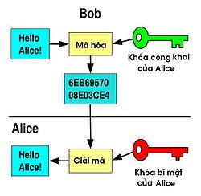
Hình 1: Mã hoá khoá công khai

2. Quy trình mã hoá khoá công khai
- Quy trình mã hóa (mã hóa xuôi): Người dùng sử dụng khoá công khai của người nhận mã hóa thông điệp gửi cho chủ nhân khóa. Mọi người đều có thể dùng khóa công khai của ai đó để mã hóa. Chủ nhân khoá công khai sử dụng khóa cá nhân của mình để giải mã. Trong trường hợp này, bảo đảm được tính bí mật của thông điệp.
- Quy trình chữ ký (Mã hóa ngược): Quy trình sử dụng để tạo chữ ký số cho thông điệp: chủ nhân dùng khóa cá nhân của mình mã hoá thông điệp, tạo ra chữ ký số cho thông điệp. Mọi người khác dùng khóa công khai của người ký để kiểm tra chữ ký. Trong trường hợp này, thông điệp bảo đảm được tính xác thực.
- Quy trình phân phối khóa công khai: Quy trình này bảo đảm khoá công khai được phân phối an toàn, xác thực, và cho phép tất cả mọi người có thể kiểm tra chủ nhân thực sự của khoá công khai là ai thông qua các chứng chỉ khoá công khai được cấp bởi một bên thứ ba có uy tín. Ngoài ra, các thuật toán mật mã khóa công khai còn được dùng để trao đổi khóa bí mật (khoá phiên).
Hoặc có thể hiểu, để thực hiện mã hóa khoá công khai thì:
- Bên nhận sẽ tạo ra một gặp khóa (public key và private key). Bên nhận sẽ dữ lại private key và truyền cho bên gửi public key. Vì public key này là công khai nên có thể truyền tự do mà không cần bảo mật.
- Bên gửi trước khi gửi dữ liệu sẽ mã hóa dữ liệu bằng thuật toán mã hóa bất đối xứng với key là public key từ bên nhận.
- Bên nhận sẽ giải mã dữ liệu nhận được bằng thuật toán được sử dụng ở bên gửi, với key giải mã là private key.

3. Mục đích mã hoá khoá công khai
- Mã hóa: giữ bí mật thông tin và chỉ có người có khóa bí mật mới giải mã được.
- Tạo chữ kí số: cho phép kiểm tra một văn bản có phải đã được tạo với một khóa bí mật nào đó hay không.
- Thỏa thuận khóa: cho phép thiết lập khóa dùng để trao đổi thông tin mật giữa 2 bên.

4. Thuận lợi và khó khăn

a. Thuận lợi
+ Thứ nhất, việc kết hợp các khoá là nhỏ. Nếu có N người muốn chia sẻ thông tin với người khác một cách bí mật thì chỉ cần duy nhất N cặp khoá công khai, ít hơn rất nhiều so với hệ thống khoá riêng tương đương.
+ Thứ hai, việc phân phối khoá không phải là một vấn đề. Khoá công khai của mỗi người có thể được gửi đi theo đường bí mật nếu cần thiết và không yêu cầu bất kì sự kiểm soát đặc biệt nào khi phân phối.
+ Thứ ba, các hệ thống khoá công khai có khả năng thực thi chữ kí số. Điều này có nghĩa là một tài liệu điện tử có thể được kí và gửi cho người nhận bất kì, cùng với chống chối bỏ. Có nghĩa là, với kĩ thuật khoá công khai, khó có thể tồn tại một người nào khác ngoài người kí - sinh ra chữ kí điện tử. Thêm vào đó, người kí không thể chối bỏ việc kí tài liệu sau khi đã kí.
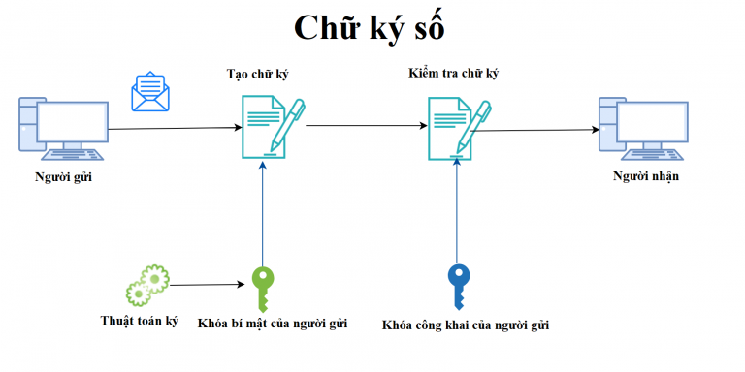

b. Khó khăn
Quá trình mã hoá và giải mã khá chậm so với các hệ thống khoá riêng. Nếu dùng mã hóa bất đối xứng để mã hóa dữ liệu truyền – nhận giữa hai bên thì sẽ tốn rất nhiều chi phí.

5. Ví dụ mã hoá khoá công khai
* Một số thuật toán mã hóa khóa công khai được đánh giá cao:
- Trao đổi khóa Diffie-Hellman
- DSS (Tiêu chuẩn chữ ký số)
- ElGamal
- Các kỹ thuật Mã hóa đường cong elliptic
- Các kỹ thuật Thỏa thuật khóa chứng thực bằng mật khẩu
- Hệ thống mật mã Paillier
- Thuật toán mã hóa RSA (PKCS)
* Một số thuật toán không được đánh giá cao:
- Merkle-Hellman (sử dụng bài toán cái balô)
* Một số ví dụ về giao thức sử dụng mã hóa khóa công khai:
- GPG thực hiện giao thức OpenPGP
- IKE
- Pretty Good Privacy
- SSH
- Secure Socket Layer tiêu chuẩn IETF -- TLS
- SILC

III. Mã hóa Merkle-Hellman

1. Tìm hiểu chung

a. Lịch sử
- Năm 1976 Diffie và Hellman đưa ra phương pháp trao đổi thông tin bằng mật mã mã hóa bất đối xứng
- Từ ý tưởng đó năm 1978 Merkle và Hellman đã lập ra hệ mật mã ba lô (knapsack) Merkle-Hellman
- Năm 1982 Adi Shamir đã phá giải được thuật toán của hệ mật mã Merkle-Hellman

b. Thuật toán mã hoá
- Là một thuật toán nhằm mã hóa thông tin của chúng ta, biến đổi thông tin từ dạng rõ sang dạng mờ, để ngăn cản việc đọc trộm nội dung của thông tin (Dù hacker có được thông tin đó cũng không hiểu nội dung chứa trong nó là gì).
- Thông thường các thuật toán sử dụng một hoặc nhiều key (Một chuỗi chìa khóa để mã hóa và giải mã thông tin) để mã hóa và giải mã (Ngoại trừ những thuật toán cổ điển). Có thể coi key này như một cái password để có thể đọc được nội dung mã hóa. Người gửi sẽ dùng key mã hóa để mã hóa thông tin sang dạng mờ, và người nhận sẽ sử dụng key giải mã để giải mã thông tin sang dạng rõ. Chỉ những người nào có key giải mã mới có thể đọc được nội dung.
- Nhưng đôi khi "kẻ thứ ba" (hacker) không có key giải mã vẫn có thể đọc được thông tin, bằng cách phá vỡ thuật toán. Và có một nguyên tắc là bất kì thuật toán mã hóa nào cũng đều có thể bị phá vỡ. Do đó không có bất kì thuật toán mã hóa nào được coi là an toàn mãi mãi. Độ an toàn của thuật toán được dựa vào nguyên tắc:

c. Ưu, nhược điểm và ứng dụng
* Ưu điểm:
- Đơn giản hơn các hệ mật mã mã khóa công khai khác.
- Nếu chọn r và q đủ lớn thì người thám mã để tìm được r và q phải tốn nhiều thời gian hơn.
* Nhược điểm:
- Thuật toán mã hóa đã bị Adi Shamir phá được nên không còn an toàn.
- Thuật toán mã hóa có khối lượng tính toán nhiều => tốc độ mã hóa chậm.
* Ứng dụng:
- Bảo mật thông tin và truyền tin.
- Chứng thực và chữ ký điện tử

2. Mô tả thuật toán

a. Ý tưởng thuật toán
- Thuật toán dùng dãy siêu tăng để tạo mã và giải mã bằng một dãy không phải siêu tăng, tức là dãy siêu tăng đóng vai trò là khoá mật, còn dãy không siêu tăng đóng vai trò là khoá công khai.
- Hệ mã Merkle – Hellman thuộc nhóm Public key Cryptosystem, dựa vào bài toán Knapsack (bài toán xếp ba lô, hay bài toán người du lịch). Bài toán Knapsack ban đầu được phát biểu như sau:
Một kẻ trộm đột nhập vào một cửa hiệu tìm thấy có n mặt hàng có trọng lượng và giá trị khác nhau, nhưng hắn chỉ mang theo một cái túi có sức chứa về trọng lượng tối đa là M. Vậy kẻ trộm nên bỏ vào ba lô những món nào và số lượng bao nhiêu để đạt giá trị cao nhất trong khả năng mà hắn có thể mang đi được.
Ta có n loại đồ vật, x₀ tới x_{n-1}. Mỗi đồ vật x_{i} có một giá trị p_{i} và một khối lượng w_{i}. Khối lượng tối đa mà ta có thể mang trong ba lô là X.
Ta cần cực đại hóa tổng p_{i} * x_{i} sao cho w_{i} * x_{i} < X.
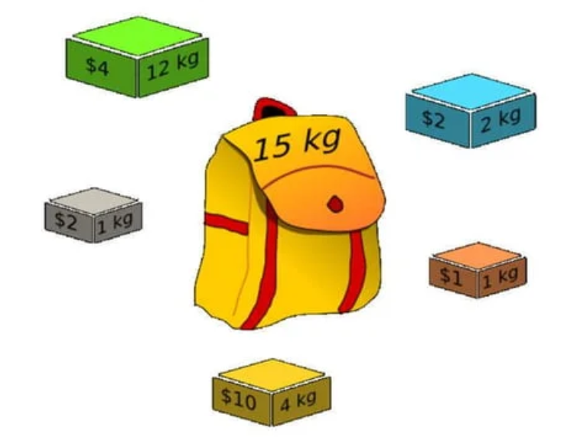
* Định nghĩa bài toán tổng của tập hợp con:
+ Cho một tập hợp các số A và một số B, tìm một tập hợp con của A sao cho tổng bằng B.
+ Liên hệ giữa hai bài toán:
- A là một ba lô phức tạp (hard knapsack)
- B là một ba lô đơn giản (easy knapsack) hay một ba lô siêu tăng (superincreasing knapsack)
+ Các hệ số và phần tử nghịch đảo theo module được dùng để chuyển đổi ba lô đơn giản B vào ba lô phức tạp A.
+ Ba lô B là một ba lô đơn giản khi vetor w (wl, w2, ..., wj, ...,wn) (trọng lượng của n mặt hàng) tạo thành một chuỗi siêu tăng.
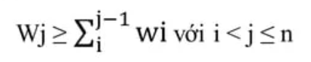
+ Có cực đại hóa:
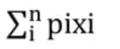
+ Và các mặt hàng x (x1, x2, ...,xn) (tồn tại dưới dạng nhị phân) sao cho:
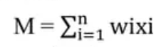
+ Khi đó các yếu tố khác gọi là ba lô phức tạp A. Tìm được xi là vấn đề khó của bài toán.

b. Giải quyết bài toán bằng thuật toán tham lam
Bài toán tổng của các tập hợp con (tìm xi) nếu có kết quả có thể dùng thuật toán tham lam để giải quyết trong miền thời gian đa thức.
* Thuật toán tham lam
Begin
For in = downto 1 do
If M >= Ai then
M = M - Ai
xi = 1
else
xi = 0
if then
là giải pháp cần tìm
Else
Không tồn tại giải pháp nào.
End

c. Quá trình mã hoá
B1: Thông điệp (bản rõ) cần được dịch sang dạng nhị phân M = (M1, M2, ..., Mn). (dựa vào bảng 1,2)
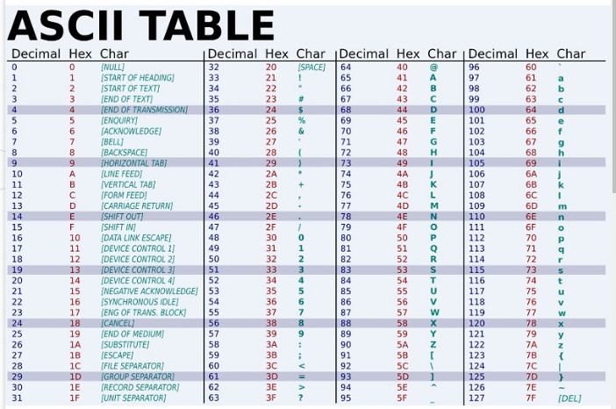
Bảng 1: bảng ASCII
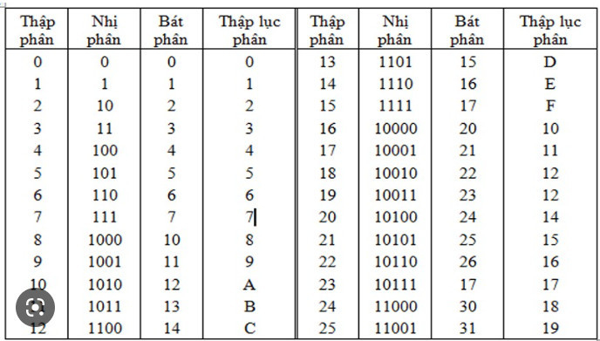
Bảng 2
B2: Chọn chuỗi siêu tăng B = (B1, B2, …, Bn) với
Bn > ∑^{n-1} _{i=1} Bi
VD: B = (1,2,4,8,16)
+ Chọn số nguyên ngẫu nhiên q sao cho:
q > Σ^{n} _{i=1} Bi
+ Chọn số nguyên r ngẫu nhiên sao cho UCLN (r, q) = 1 (r và q là hai số nguyên tố cùng nhau) và r có phần tử nghịch đảo theo module q
B3: Tìm khóa công khai: A = (A1, A2, ... , An)
+ Ai = r. Bi mod q => Chuỗi A (A1, A2, …, An)
- Khoá công khai là A
- Các khoá riêng là B, q, r
B4: Tìm bản mã: để mã hoá một thông điệp n bit M = (M1, M2, …, Mn)
Ci = ∑^{n} _{i=1} MiAi

d. Quá trình giải mã
* Dùng thuật toán tham lam (Greedy Algorithm) để giải mã
B1: Tìm phần tử nghịch đảo của r theo module q (r ⁻¹) bằng giải thuật EUCLID mở rộng, biểu diễn bằng chương trình sau:
Procedure Euclid_Extended (r,q)
int y0 = 0, y1 = 1;
while r > 0 do
{
a = q mod r
if a = 0 then Break
b = q div r
y =y0 - y1 * b
q = r
r = a
y0 = y1
y1 = y
}
return y;
B2: Tìm bản rõ:
M = C. r ⁻ ¹ * mod q

3. Chạy thử nghiệm bằng tay
* VÍ DỤ: Cho bản rõ M: Hello

a. Quá trình mã hóa:
Bước 1: Dịch từ “Hello” về dạng nhị phân
H: 1001000
e: 1100101
1 : 1101100
O : 1101111
Bước 2: Chọn dãy số siêu tăng:
B = (3,5,15,25,54,110,225)
+ Chọn số nguyên q:
q > Σ ⁷ _{i=1} B_{i} = 437 (n = 7)
=> q = 439
+ Chọn số nguyên r = 10
Bước 3: Tính khóa công khai: A_{i} = r.B_{i} mod q
- 3.10 mod 439 = 30
- 5.10 mod 439 = 50
- 15.10 mod 439 = 150
- 25.10 mod 439 = 250
- 54.10 mod 439 = 101
- 110.10 mod 439 = 222
- 225.10 mod 439 = 55
=> Tạo được dãy khóa công khai:
A = (30, 50, 150, 250, 101, 222, 55)
Bước 4: Tìm bản mã: Ci = ∑^{n} _{i=1} MiAi
C_{H} = 1.30 + 0.50 + 0.150 + 1.250 + 0.101 + 0.222 + 0.55 = 280;
Tương tự ta tính được: C_{e} = 236, C₁= 431, C₀= 708
=> Tạo được khối mã hoá C = (280, 236, 431, 431, 708)
LƯU Ý:
- Với những người chỉ biết C và A thì vô cùng khó khăn để giải mã
- Với những người biết w, q, r thì sẽ dễ dàng giải mã

b. Quá trình giải mã:
Bước 1: Tìm phần tử nghịch đảo của r theo module q:
Bước i | q | r | a | b | y0 | y1 | y
0 | 439 | 10 | 9 | 43 | 0 | 1 | -43
1 | 10 | 9 | 1 | 1 | 1 | -43 | 44
2 | 9 | 1 | 0 | 9 | -43 | 44
- r ⁻¹ = 44 (10.44 mod 439 = 1)
- M_{H} = C_{H}. r ⁻¹ mod q = 280. 44 mod 439 = 28
- 28 > 25 => 28 – 25 = 3;
3 - 3 = 0 => => M_{H} = 1001000
1 | 0 | 0 | 1 | 0 | 0 | 0
3 |  |  | 28
3 | 5 | 15 | 25 | 54 | 110 | 225
Tương tự ta tìm được:
- M_{e} = 236.44 mod 439 = 287
- 287 – 225 = 62, 62 – 54 = 8
- 8 - 5 = 3, 3 - 3 = 0
1 | 1 | 0 | 0 | 1 | 0 | 1
3 | 8 |  |  | 62 |  | 287
3 | 5 | 15 | 25 | 54 | 110 | 225
=> M_{e} = 1100101
Tương tự ta tìm được:
M_{l} = 1101100
M_{o}= 1101111

4. Thử nghiệm lập trình

a. Chạy trên Java

Một số đoạn code
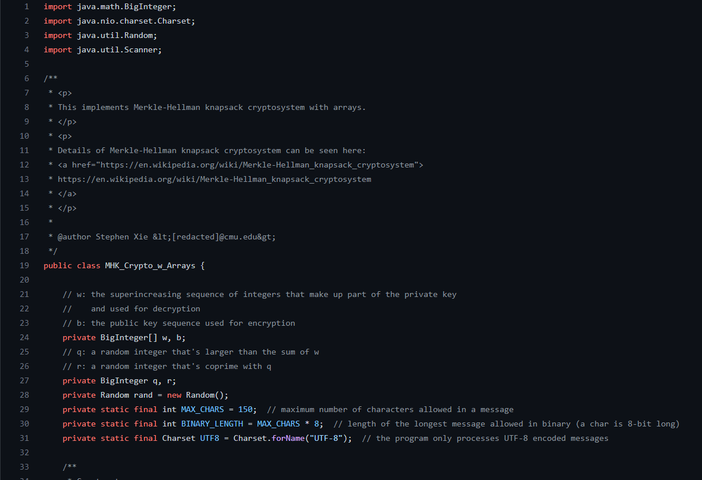
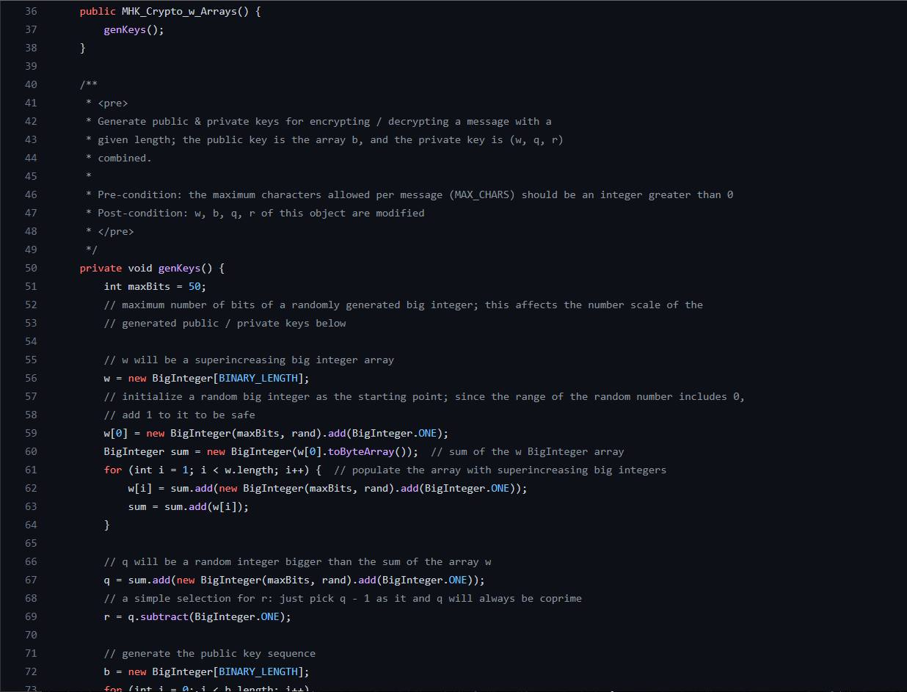
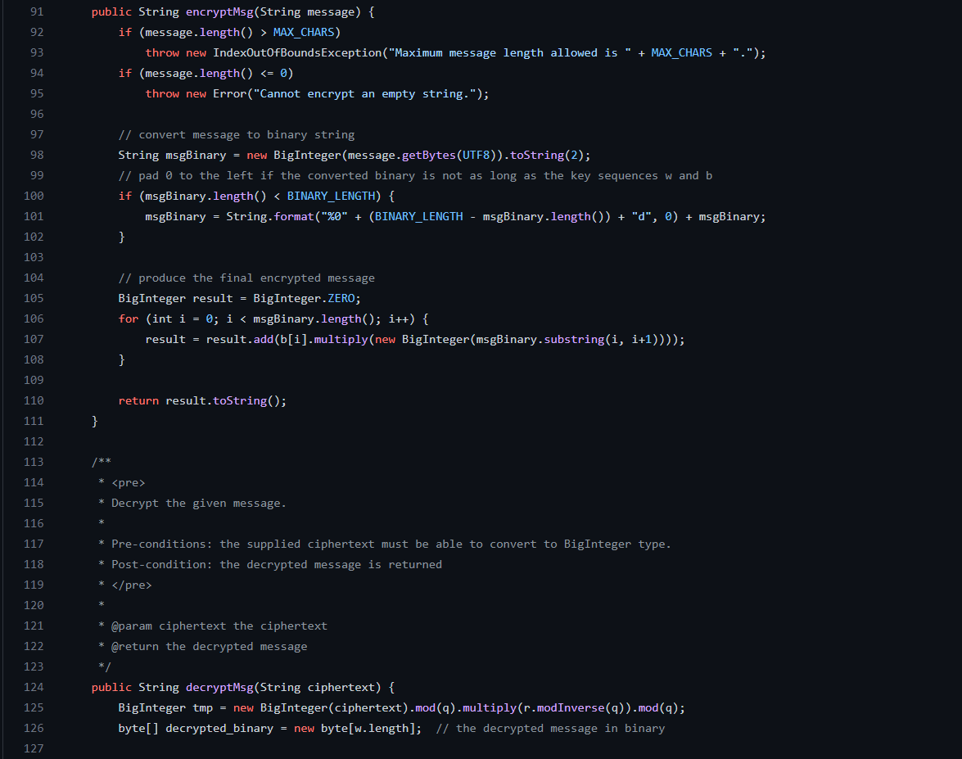
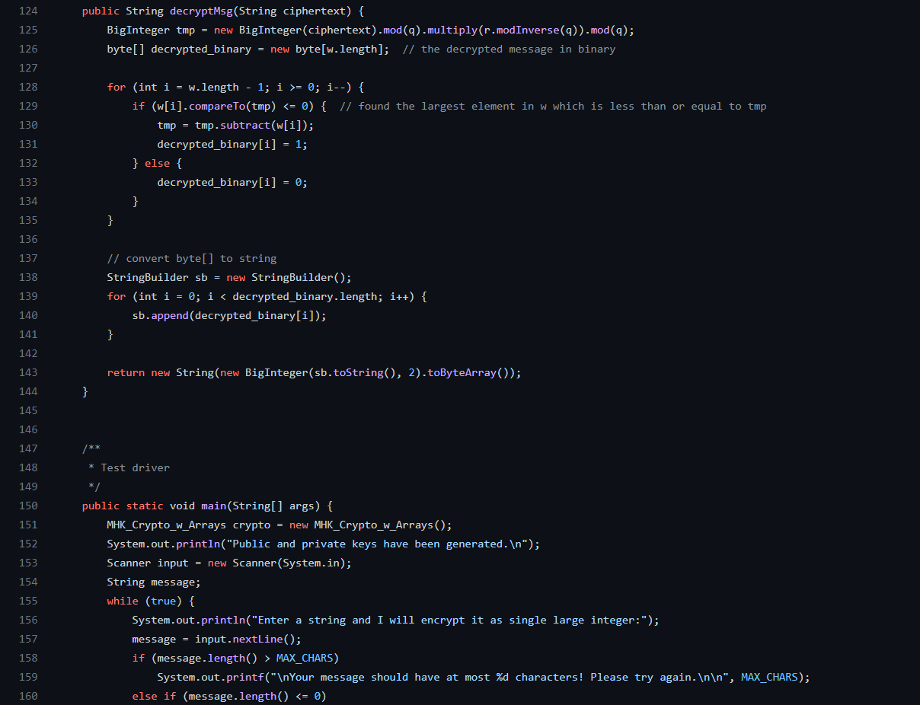
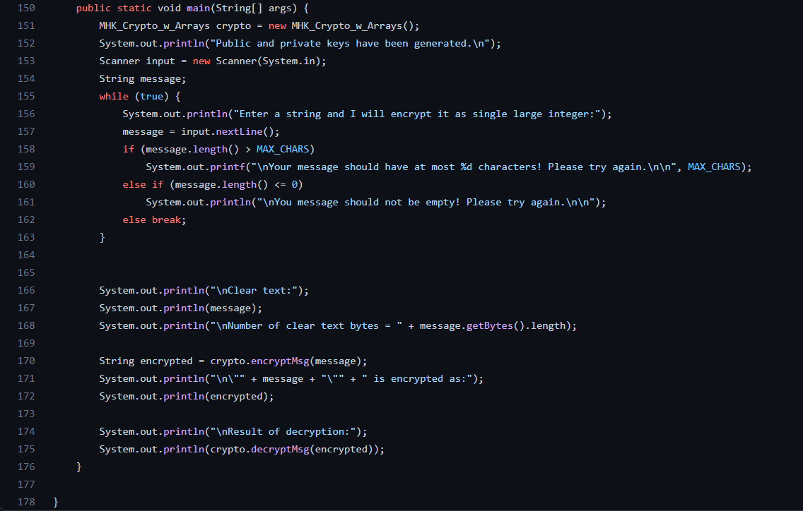

Kết quả DEMO
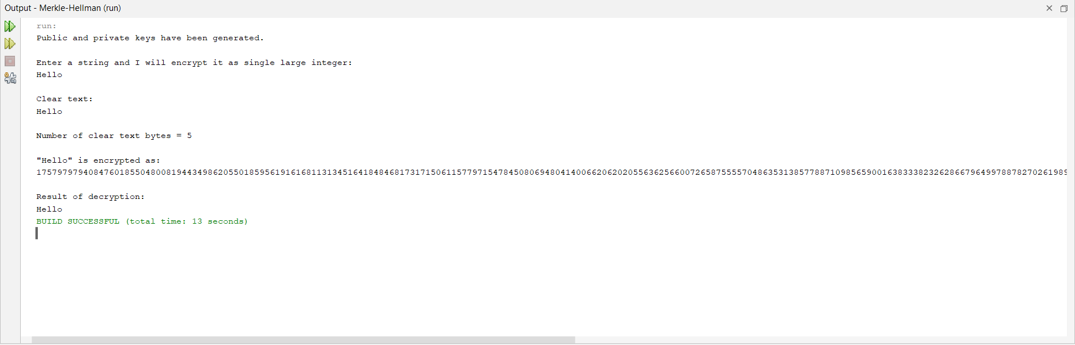

TỔNG KẾT
Mã hoá có vai trò rất quan trọng, đặc biệt trong giao dịch điện tử bằng các loại tiền mã hoá như Bitcoin chẳng hạn. Mã hóa là kỹ thuật nhằm bảo mật dữ liệu, chỉ ai có chìa khóa mới đọc được nội dung. Nhiều kỹ thuật mã hóa phức tạp đã được phát triển và áp dụng trong rất nhiều lĩnh vực. Hệ thống khóa public key của Hellman lại khác, bất kỳ ai dùng khóa public key cũng đều có thể gửi tin nhắn, nhưng chỉ có ai có được khóa private key thì mới có thể giải mã nó. Mã hóa public key cũng loại bỏ các phương tiện đảm bảo an toàn cho các khóa mã hóa.
Thông qua việc nghiên cứu, tìm hiểu đề tài chúng em đã được biết thêm về mã hoá khoá công khai, các cơ sở toán học của mã hoá và biết được cách giải mã, mã hoá của mã hoá Merkle – Hellman bằng tay cũng như lập trình. Do kiến thức và thời gian có hạn đề tài của chúng em còn nhiều thiếu sót. Mong thầy cố và các bạn có thể đóng góp ý kiến để đề tải của chúng em được hoàn thiện hơn.
Chúng em xin trân thành cảm ơn!

TÀI LIỆU THAM KHẢO
[1] https://www.bloomtech.com/article/does-coding-require-math
[2] https://websitehcm.com/ma-hoa-cong-khai-public-key/
[3] https://viblo.asia/p/gioi-thieu-cac-loai-thuat-toan-ma-hoa-du-lieu-07LKXBW8lV4
[4]https://vietnambiz.vn/ma-hoa-khoa-cong-cong-public-key-la-gi-thuan-loi-va-kho-khan-20191008164027334.htm
[5] https://portal.tigosoftware.com/vi/ma-hoa-khoa-cong-cong-public-key-la-gi-thuan-loi-va-kho-khan
[6]https://123docz.net/document/2237677-trinh-bay-he-ma-hoa-merkle-hellman-knapsack-tieu-luan-mon-an-ninh-he-thong-thong-tin.htm
[7] LT Java“https://github.com/Stephen-X/Merkle-Hellman-Knapsack-Cryptosystem”
[8] LT Python “https://github.com/D3vRandom/Merkle-Hellman-Knapsack-Cipher”
[9] https://www.slideshare.net/hoaikhong/h-mt-m-meklehellman

